О Т Ч Е Т

главы управы района Беговой
города Москвы
Мизгаря
Александра Анатольевича

«О результатах деятельности
управы района Беговой
города Москвы в 2020 году»

на заседании Совета депутатов
муниципального округа Беговой

16.02.2021 г.

Уважаемые депутаты!
Уважаемые жители района Беговой!

Во исполнение закона города Москвы от 11.07.2012 г. № 39 «О наделении органов местного самоуправления муниципальных округов отдельными полномочиями города Москвы» и постановления Правительства города Москвы от 10.09.2012 г. № 474-ПП «О порядке ежегодного заслушивания Советами депутатов муниципальных округов отчета глав управ районов и информации руководителей городских организаций», вашему вниманию предлагается мой отчет, как главы управы района Беговой города Москвы, «О результатах деятельности управы района Беговой города Москвы в 2020 году».
Деятельность управы района осуществляется в соответствии с Государственными программами и планами основных мероприятий района Беговой, способствующих созданию комфортной городской среды и повышения уровня жизни жителей района.

ЖИЛИЩНО-КОММУНАЛЬНАЯ СФЕРА

На территории района:
162 многоквартирных жилых дома, в том числе:
106 МКД - ГБУ «Жилищник района Беговой»;
44 МКД - ООО «УК ДЭЗ Беговая»;
1 МКД - ООО «СОКО-МПХ»;
4 МКД - ООО УК «ДОМС»;
2 МКД - OOO «МСК-Групп»;
На самоуправлении ЖСК и ТСЖ – 5 строений;
1 общежития.
- 114 дворовых территории;
- 27 объектов дорожного хозяйства, из которых 24 находятся в обслуживании ГБУ «Жилищник района Беговой», 4 в обслуживании городской организации ГБУ «Автомобильные дороги».
На территории района Беговой осуществляет свою деятельность Государственное бюджетное учреждение города Москвы «Жилищник района Беговой».
По адресу ул. Нижняя, вл. 16 расположена автобаза ГБУ «Жилищник района Беговой». Площадь объекта 2000 м². Обеспечены водоснабжение и канализация. Оборудованы помещения для слесарей и электрика, ремзоны для обслуживания и ремонта техники. По адресу: Скаковая ул., вл. 24 расположен ангар для хранения реагента и монтажу кран-балки, а также бытовой городок на 100 человек и складское помещение.
На балансе ГБУ «Жилищник района Беговой» находятся 48 единиц техники, оборудованных системой ГЛОНАСС и датчиками уровня топлива.

РЕАЛИЗАЦИЯ ПРОГРАММ
В СФЕРЕ ЖИЛИЩНО-КОММУНАЛЬНОГО ХОЗЯЙСТВА

Благоустройство дворовых территорий, детских и спортивных площадок

Все проекты планов благоустройства территорий за счет средств социально-экономического развития районов и за счет средств стимулирования управ были согласованы депутатами Совета депутатов муниципального округа Беговой.
В 2020 году планировалось благоустройство территорий, в том числе в рамках программы «Благоустройство пешеходных подходов к Центральному Московскому Ипподрому и прилегающих территорий (сквер у Ипподрома, Беговая аллея)».
В связи с введёнными ограничительными мероприятиями, связанными с недопущением распространения коронавирусной инфекции и в соответствии с Указом Мэра Москвы от 05 марта 2020г. № 12-УМ «О введении режима повышенной готовности», работы по благоустройству дворовых территорий не проводились.
Реализация указанных мероприятий запланирована на весенне-летний период 2021 года.
По итогам голосования на портале «Активный гражданин» жителями района одобрено комплексное благоустройство дворовой территории, включающее обустройство детской площадки, по адресу: ул. Нижняя, д. 11. Предложения по благоустройству, одобренные в «Активном гражданине», будут представлены в Совет депутатов на очередное заседание для принятия окончательного решения.

В 2020 году на объектах дорожного хозяйства района Беговой по заказу ГБУ «Автомобильные дороги» был произведен ремонт асфальтобетонного покрытия проезжей части и тротуаров:
- Наркомфиновский проезд;
- Верхняя улица;
- 2-й Боткинский проезд;
- Беговая аллея.

Программа «Миллион деревьев»

В рамках городских программ в весенний и осенний периоды 2020 года высажено 77 деревьев и 1638 кустарников (липа, клен и несколько видов кустарника: кизильник блестящий, чубушник и др.), адресный перечень объектов компенсационного озеленения на территории района был согласован депутатами Совета депутатов.

Ремонт подъездов

В рамках программы по приведению в порядок подъездов МКД в 2020 году отремонтировано 20 подъездов в 6 домах.
В 2021 году запланирован ремонт 31 подъезда в 10 домах.

Ремонт аварийных балконов

За счет средств социально - экономического развития района (СЭРР) на сумму 2 328 612,48 тыс. руб. были выполнены работы по ремонту балконов по адресу Правды ул., д. 1/2. в количестве 5 шт., а также замена водосточных труб.
В МКД по адресу: Ленинградский пр-т, д. 12 – выполнены работы по ремонту 16 балконов за счет средств префектуры Северного административного округа города Москвы.

Капитальный ремонт

В соответствии с постановлением Правительства Москвы от 29.12.2014 № 834-ПП «Об учреждении Фонда капитального ремонта многоквартирных домов города Москвы» в 2020 году в рамках «Региональной программы капитального ремонта общего имущества в многоквартирных домах на территории города Москвы на 2015-2044 годы», Фондом капитального ремонта многоквартирных домов города Москвы (далее - ФКР) из 23 запланированных МКД в настоящее время ведутся работы по капитальному ремонту силами подрядных организаций в 11-ти МКД, завершены работы в 4-х МКД.
В 2020 году в рамках Региональной программы капитального ремонта общего имущества многоквартирных домов на территории города Москвы 2015-2044 гг., силами ГБУ «Жилищник района Беговой» капитальный ремонт производился только в 1-ом МКД по адресу: пер. Расковой, д. 17.

Замена лифтового оборудования

В рамках Региональной программы капитального ремонта общего имущества многоквартирных домов на территории города Москвы 2015-2044 гг. проведены работы по замене лифтового оборудования в 3 МКД по адресам:
- ул. Правды, д. 17/19, п. 2, 3;
- ул. Правды, д. 6/34, п. 1, 2, 3;
- Ленинградский пр-т, д. 26, к. 2, п. 6, 7, 8, 9.

Подготовка к зиме объектов жилищного фонда, коммунального хозяйства и социально-культурного назначения

Во исполнение постановления Правительства Москвы от 25.10.2011
№ 510-ПП «О порядке взаимодействия органов исполнительной власти города Москвы по подготовке и проведению отопительных периодов», в районе Беговой проведены комплексные работы по подготовке жилищного и нежилого фонда к отопительному сезону 2020-2021 гг.
Во исполнение действующих нормативных актов управой района был утвержден состав Тепловой комиссии района Беговой. Проведено 16 заседаний комиссии. На заседаниях заслушивались управляющие и эксплуатирующие организации по вопросу о ходе работ по подготовке к зимнему периоду.
На основании представленных организациями ЖКХ планов был сформирован и утвержден комплексный план работ по подготовке к отопительному сезону. Во всех многоквартирных домах системы отопления зданий приняты к эксплуатации в зимних условиях 2020-2021 гг. в установленные сроки.
Управляющими организациями укомплектованы бригады по очистке кровель от снега и наледи, персонал прошел соответствующее обучение.
В рамках подготовки МКД к отопительному сезону 2020-2021 гг. выполнены следующие работы:
- замена и регулировка запорной арматуры на трубопроводах ЦО и ГВС;
- восстановление теплоизоляции на трубопроводах ЦО и ГВС;
- замена участков трубопроводов ЦО и ГВС, находящихся в неудовлетворительном состоянии;
- окраска трубопроводов ЦО и ГВС;
- Замена манометров и термометров на трубопроводах ЦО и ГВС;
- промывка системы ЦО согласно предписанию ПАО «МОЭК»;
- гидравлические испытания системы ЦО;
- регулировка входных дверей, дверей выхода на чердаки и кровли, а также дверей подвальных помещений;
- закрытие продухов на время отопительного периода;
- перевод внутренних и наружных водостоков на зимний период;
- восстановление двойного остекления в местах общего пользования.

СТРОИТЕЛЬНО-ТРАНСПОРТНАЯ СФЕРА

Строительство в районе Беговой

Завершается строительство подземного пешеходного перехода на пересечении Ленинградского проспекта и ул. Маршала Шапошникова, входящего в состав объекта «Реконструкция Ленинградского проспекта от Беговой ул. до станции метро Сокол». В настоящее время выполнены работы по лестничному сходу, установлен лифт для маломобильных групп граждан, а также тактильные плиты гранита для слабовидящих, установлены поручни. Кроме этого проведена полная замена внутренних систем электроснабжения и электроосвещения, водоснабжения и водоотведения, смонтирована система отопления и вентиляции. Планируемый срок ввода объекта в эксплуатацию - II квартал 2021 года.
На территории района в 2020 году завершено строительство и получено разрешение на ввод в эксплуатацию, выданное Мосгостройнадзором, на объект -Многофункциональный гостиничный комплекс с апартаментами и подземной автостоянкой по адресу: Бумажный проезд, вл. 2/2. Инвестор/Застройщик - ООО «Бумажный».
В 2020 году велись работы по строительству инвестиционных проектов:
- по адресу: Ленинградский пр-т, вл. 34. Инвестор/Застройщик ООО «ИНТАЙМ» -многофункциональный комплекс. Планируемый срок окончания строительства - IV квартал 2022 года.
- по адресу: Бумажный проезд, вл. 19 -административно-деловой комплекс. Застройщик - ООО «ПропертиИнвест». Планируемый срок окончания строительства - II квартал 2024 года.
- по адресу: ул. Правды, вл. 24. Застройщик ООО «Издательский Дом «Медиа-Пресса» Комплекс многофункциональных зданий с апартаментами и встроенно-пристроенным ДОУ.
В соответствии с Адресной инвестиционной программой города Москвы на 2020-2023 годы, утвержденной постановлением Правительства Москвы от 03.11.2020 № 1871-ПП , на месте снесенного в 2015 году здания бывшей школы
№ 155 предусмотрено строительство объекта: «Учебный корпус на 400 мест (в т.ч. 200 школьных мест и 200 дошкольных мест), район Беговой, ул. Правды, вл. 1а». Государственный заказчик по объекту - Департамент строительства города Москвы, застройщик на строительно-монтажные работы - Автономная некоммерческая организация «Развитие социальной инфраструктуры». Планируемый срок выхода на строительную площадку- III квартал 2021 год.

Выявление самовольного строительства и незаконно размещенных некапитальных объектов

Работа велась в соответствии с постановлением Правительства Москвы от 02.11.2012 № 614-ПП «Об утверждении Положения о взаимодействии органов исполнительной власти города Москвы при организации работы по освобождению земельных участков от незаконно размещенных на них объектов, не являющихся объектами капитального строительства, в том числе осуществлению демонтажа и (или) перемещения таких объектов».
За период 2020 года на территории района демонтированы самовольно установленные объекты силами ГБУ «Жилищник района Беговой»:
- гаражные объекты (9 ед.) по адресам:
- ул. Нижняя, вл.16;
- 1-Боткинский пр-д, вл.4, стр.7;
- Верхняя ул., д. 3, корп.2.
2. бытовка по адресу:
- 5-я ул. Ямского Поля, вл. 27.
Силами собственников:
1. ограждающие устройства по адресу: ул. Правды, вл. 24.
2. гаражный объект по адресу: 1-я ул. Ямского поля, вл. 24.

На основании 819-ПП «Об утверждении положения о взаимодействии органов исполнительной власти города Москвы при организации работы по выявлению и пресечению незаконного (нецелевого) использования земельных участков» ГБУ «Автомобильные дороги САО» демонтирован самовольный объект, отнесенный к капитальному сооружению по адресу: ул. Нижняя Масловка, д. 5, стр.2 (кирпичное строение).

Работа по выявлению БРТС на территории района

Согласно постановления Правительства Москва от 23.09.2014 № 569-ПП «О Порядке выявления, перемещения, временного хранения и утилизации брошенных, в том числе разукомплектованных, транспортных средств в городе Москве» на постоянной основе проводятся проверки и эвакуация БРТС.
Со стороны управы района и ГБУ «Жилищник района Беговой» обеспечен контроль за организацией работы с БРТС. Принимаются соответствующие меры для выявления и перемещения автомобилей на площадку временного хранения.
В 2020 году на специализированную стоянку было перемещено 3 транспортных средства с признаками БРТС.

Организация платных городских парковок

В целях организации единого парковочного пространства, снижения загруженности улично-дорожной сети Правительством Москвы принято постановление от 17.05.2013 № 289-ПП «Об организации платных городских парковок в городе Москве».
По инициативе жителей, поддержанной депутатами Совета депутатов, в настоящее время утвержден Приказ Департамента транспорта и развития дорожно-транспортной инфраструктуры города Москвы от 17.01.2020 № 61-02-9/20 «Об утверждении территориальных зон организации платных городских парковок» включении в зону платной парковки объекта дорожного хозяйства «Проектируемый проезд № 1808», «Проектируемый проезд № 1087», 2-й Боткинский проезд,
ул. Бориса Петровского, ул. Поликарпова, ул. Маршала Шапошникова.
Приказ вступил в силу с 17.01.2020.

СОЦИАЛЬНАЯ СФЕРА

На территории района Беговой расположены:
- Объекты образования: 3 образовательных комплекса, 3 колледжа, школа-интернат, 1 высшее учебное учреждение;
- Объекты здравоохранения: ГБУЗ Городская клиническая больница им.С.П. Боткина, научно-исследовательский онкологический институт им Герцена, станция переливания крови, 2 поликлиники: 1 взрослая и 1 детская, а также женская консультация;
- Объекты культуры: 3 библиотеки; 2 театра, Китайский культурный центр, Москонцерт, ОАО «Росипподромы».
В районе проживает 11 996 человек - держателей социальных карт, т.е. льготных категорий, из них:
Инвалидов Великой Отечественной войны -2 чел.
Участников Великой Отечественной войны - 17 чел.
Труженики тыла- 133 чел.
Инвалидов - 3291 чел.
Многодетных семей – 446 семьи (1107детей).
Основным направлением деятельности управы района Беговой в области социальной сферы является обеспечение и выполнение мероприятий, предусмотренных Государственной программой «Социальная поддержка жителей города Москвы». В рамках выполнения указанной программы управой района реализуются следующие мероприятия:
- оказание адресной социальной помощи нуждающимся жителям района;
- оказание социально-бытовых услуг льготным категориям граждан;
- социальная интеграция и формирование безбарьерной среды для инвалидов и других маломобильных групп населения;
- организация и проведение мероприятий, связанных с памятными и значимыми датами.
Программы социальной поддержки жителей реализуется при активном взаимодействии управы района с Отделом социальной защиты населения района (ОСЗН) и Территориальным центром социального обслуживания (ТЦСО «Беговой»). Благодаря сложившемуся сотрудничеству, оперативно решаются многие вопросы.
Вопросы об оказании материальной помощи малообеспеченным жителям района рассматриваются районной межведомственной комиссией по оказанию единовременной материальной помощи жителям района Беговой города Москвы, действующей при управе и районном управлении социальной защиты населения, по личному заявлению граждан.
Комиссией по оказанию адресной социальной помощи в 2020 году было рассмотрено 523 заявления от жителей района, оказавшихся в трудной жизненной ситуации, из них:
3 – от ветеранов Великой Отечественной войны
261– от инвалидов различных групп инвалидности
71 –ветеранам труда
21 – от многодетных семей
167 – от малообеспеченных граждан
Управа района оказала материальную помощь на общую сумму 200 000 руб., из них:
- за счет средств префектуры (38-ПП) –100 000 руб.;
- за счет средств СЭР на сумму 100 000 руб.
Отделом социальной защиты населения оказана материальная помощь на общую сумму 2 867 544 руб., из них:
ТЦСО «Беговой» оказана помощь в виде электронного продовольственного сертификата 1402 человек, выдано сертификатов на товары длительного пользования 223 человек (телевизоры, холодильники, пылесосы, стиральные машины, газовые и электрические плиты)
В 2020 году оказана помощь в виде талонов на социально-бытовые услуги химчистка одежды, стирка белья - 46 чел.
Управой района были приобретены билеты с подарками на Новогодние представления для детей из семей льготных категорий в театр «Золотое кольцо».
В соответствии с Указом Президента РФ от 07.05.2008 № 714 «Об обеспечении жильем ветеранов Великой Отечественной войны 1941-1945 гг.», в соответствии с Законом города Москвы от 27.11.2019 № 33 «О бюджете города Москвы на 2020 год и плановый период 2021 и 2022 годов», управой района Беговой проведен ремонт в 9-ти квартирах ветеранов Великой Отечественной войны. Сумма, затраченная на ремонтные работы, составила 1 234 290 рублей. Основные виды работ: оклейка обоев, окрашивание потолков, замена окон и балконной двери, остекление лоджии, замена напольного покрытия, косметический ремонт санузла и ванны, ликвидация следов протечки, замена розеток и осветительных приборов.
Управа оказывает разного рода поддержку и многодетным семьям, семьям, воспитывающим детей - инвалидов, матерям-одиночкам. С целью оказания благотворительной помощи детям, находящимся в трудной жизненной ситуации по подготовке к школе в августе 2020 года управа района приняла участие в акции «Помоги пойти учиться». Школьно-письменные принадлежности, собранные в результате акции, были переданы нуждающимся семьям. В акции принимали участие предприятия торговли и услуг ООО «Медиа Селект», ООО «АМО-Пресса» и Многопрофильный медицинский холдинг «СМ-Клиник».
2020 год – юбилейный год - 75-ая годовщина окончания Великой Отечественной войны 1941-1945гг. Отдавая дань глубокого уважения великому подвигу, героизму и самоотверженности ветеранов войны Президентом Российской Федерации В.В. Путиным утверждена юбилейная медаль «75 лет Победы в Великой Отечественной войне 1941- 1945 г.г.». В списках района Беговой на награждение медалью числилось 177 человек.
В связи с тяжелой эпидемиологической ситуацией в порядок и формат проведения мероприятия были внесены существенные изменения. Вручение юбилейной медали «75 лет Победы в Великой Отечественной войне 1941-1945 гг.», началось в июне 2020 года. Юбилейные медали вручались на дому сотрудниками управы района совместно с представителями ГБУ ТЦСО «Беговой» и отделом социальной защиты населения Беговой, с учетом санитарно-эпидемиологических норм. Также медаль передавалась родственникам ветеранов, ушедших из жизни.
Из 177 ветеранов медали вручены:
– 161 ветерану;
- 11 родственникам ветеранов;
- 1 ветеран получил медаль в другом районе;
4 ветеранам не выдана медаль, так как они проживают за пределами РФ.

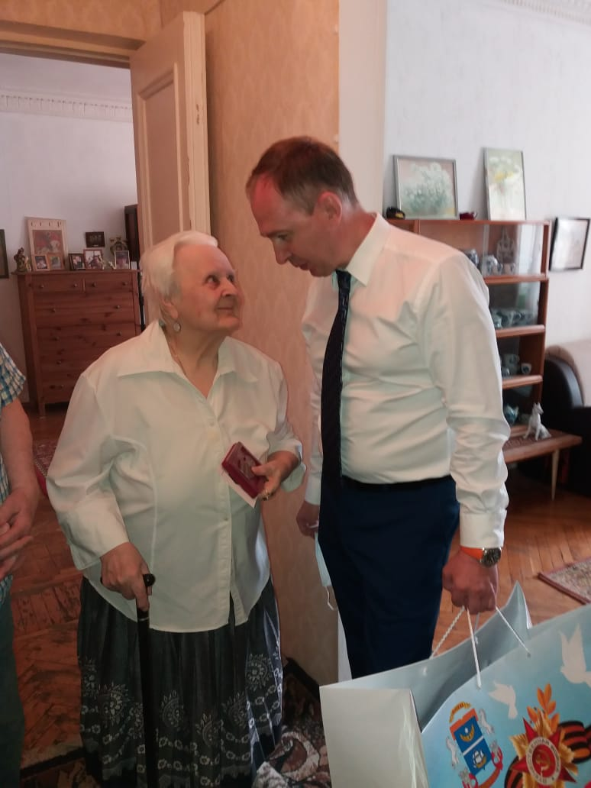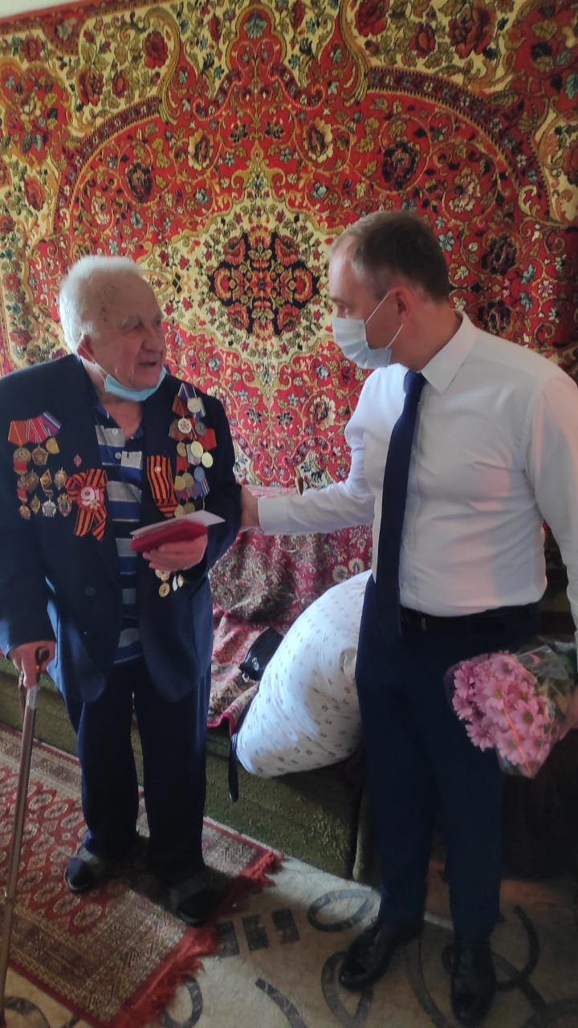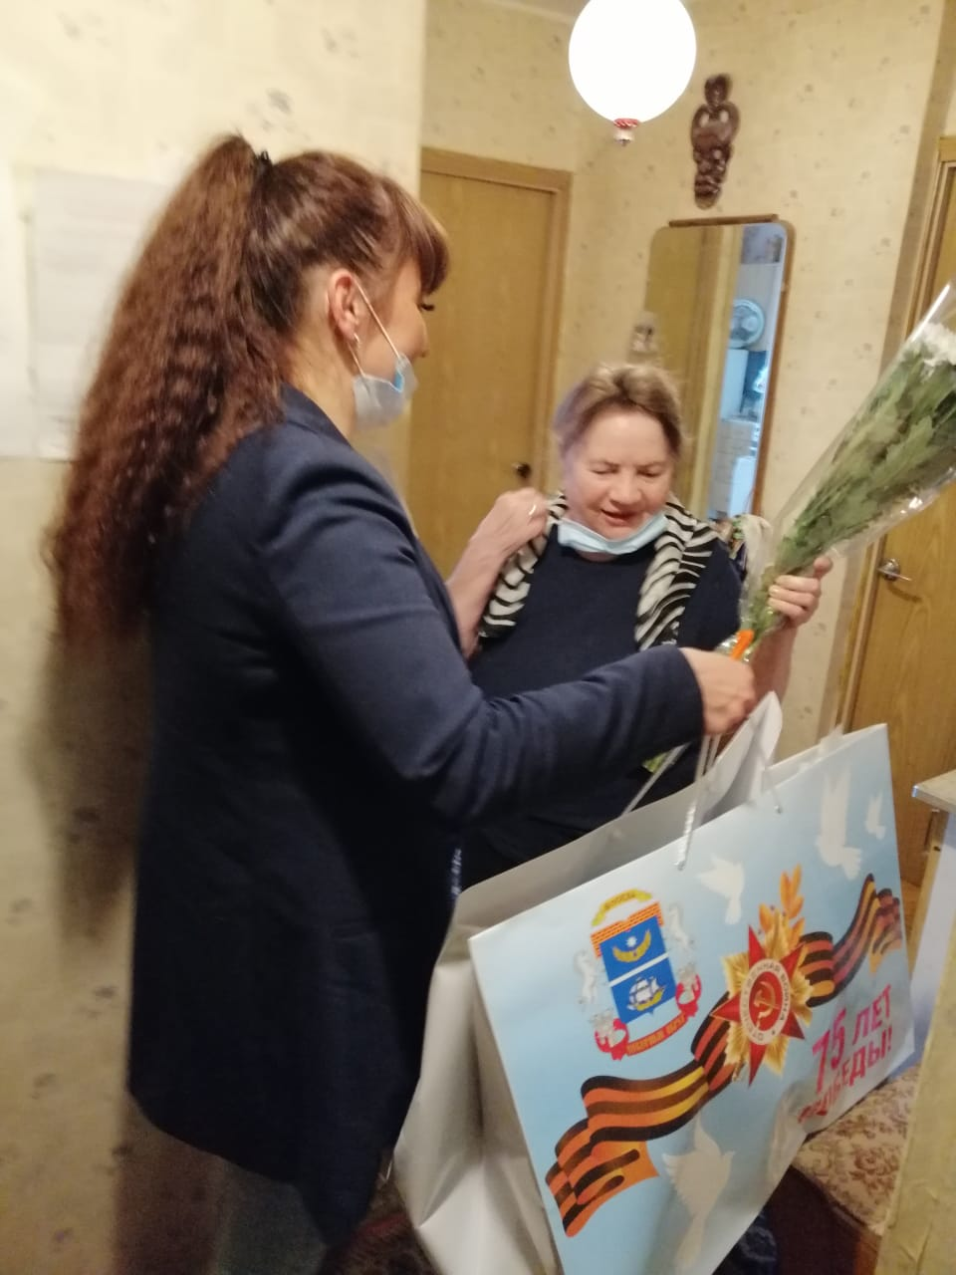

В 2020 году из-за эпидемиологической обстановки были скорректированы и мероприятия в рамках общественного патроната по уходу за памятниками, мемориальными досками, воинскими захоронениями при проведении патронатных акций.
Традиционно возлагались цветы по адресу: Ленинградский пр-т, д. 32 у здания театра «Ромэн», где в годы Великой Отечественной войны формировалась дивизия Народного ополчения Ленинградского района города Москвы.

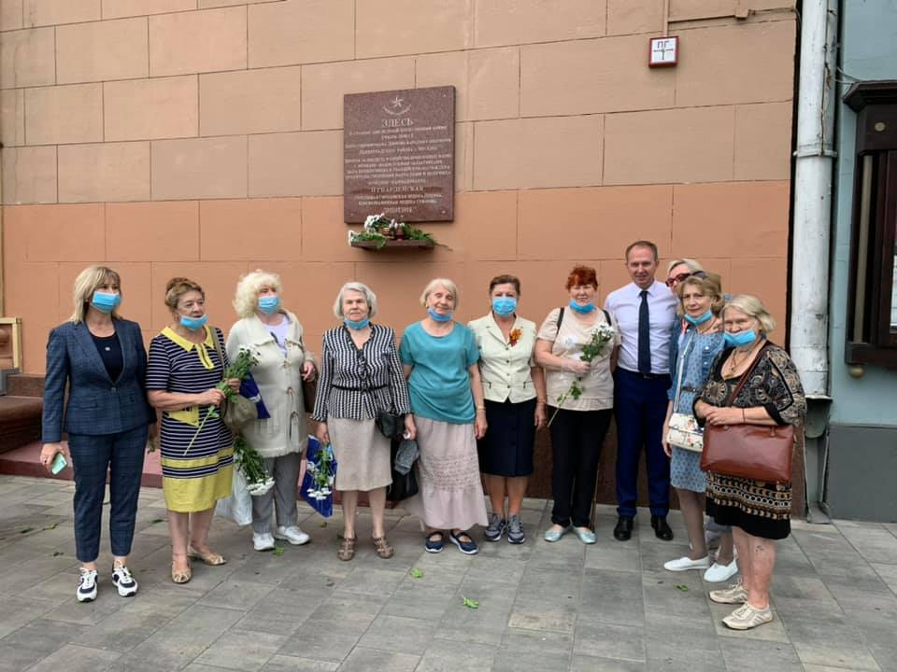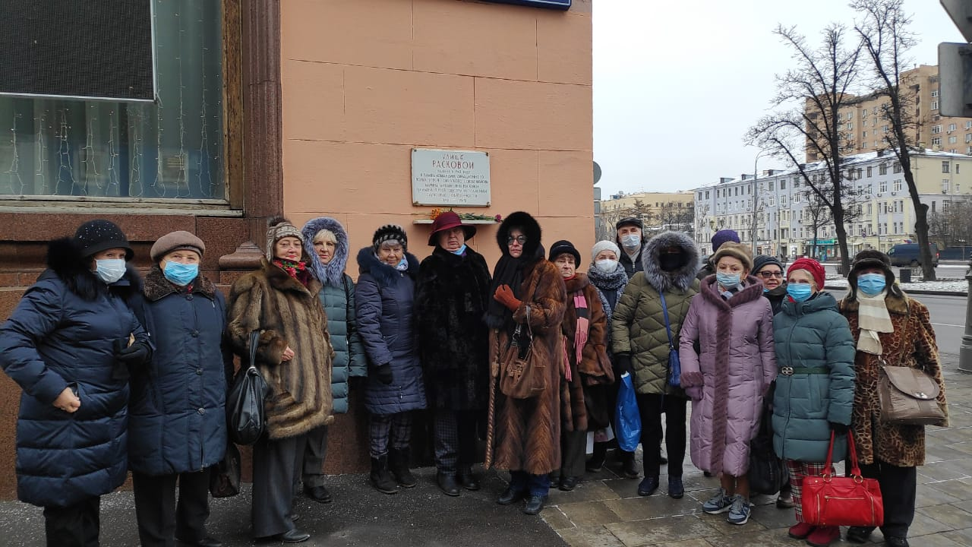

5 ноября 2020 года в формате онлайн управа района Беговой провела Большой этнографический диктант – культурно-просветительское мероприятие, которое позволяет оценить знания населения о народах, проживающих в России, и общий уровень этнокультурной грамотности. В диктанте приняли участие 214 человек.
Материально-техническое обеспечение и содержание помещений
Совета ветеранов
В оперативном управлении управы района находятся 2 нежилых помещения для организации работы районного Совета ветеранов по адресам: ул. Расковой, д.16/26, корп.3 и Беговая аллея, д. 3 общей площадью 199,4 кв.м. Все помещения укомплектованы необходимой мебелью и оргтехникой, телефонизированы. В полном объеме управой района оплачены коммунальные и эксплуатационные расходы, услуги связи.

Организация работы по охране труда в районе

За 2020 год по вопросам охраны труда были проведены следующие мероприятия:
- совместно с представителем Базового центра по охране труда в САО г. Москвы проведен мониторинг 10 организаций района в целях обеспечения безопасных условий труда и недопущения случаев производственных травматизма;
- 21 сентября 2020 года был проведен круглый стол на тему «Охрана труда и будущее сферы труда. Актуальные вопросы охраны труда в организациях». Присутствовало 8 представителей организаций района.

Физкультурно-оздоровительная работа

Спортивно-досуговую деятельность в районе Беговой осуществляет Государственное бюджетное учреждение города Москвы «Физкультурно-досуговый центр «Русь» (далее - ФДЦ «Русь»).

В соответствии с пунктом 2 Указа Мэра Москвы от 05.03.2020 года № 12-УМ «О введении режима повышенной готовности» сотрудники ГБУ ФДЦ «Русь» были переведены на удаленный режим работы. В 2020 году ФДЦ «Русь» были организованы и проведены для различных социальных и возрастных категорий населения 20 досуговых мероприятий и 12 спортивных мероприятий в очном формате и в формате онлайн («Широкая масленица», «День Государственного флага», серия мероприятий, приуроченных к празднованию 75-летия Победы). В течение года жители района Беговой участвовали в Окружных Спартакиадах «Московский двор-спортивный двор», «Спорт для всех», «Всей семьей за здоровьем». По итогам всех окружных спартакиад команда района Беговой занимает 12 место (среди 16 команд). | 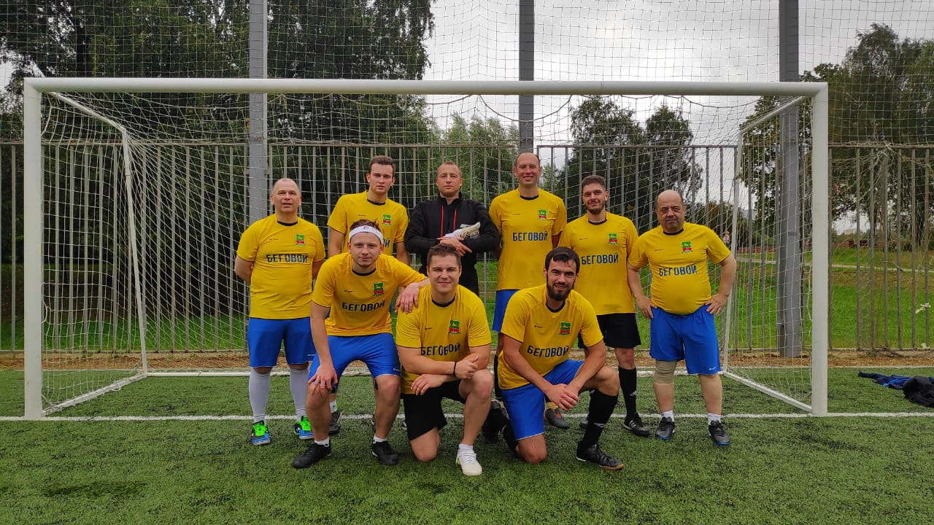  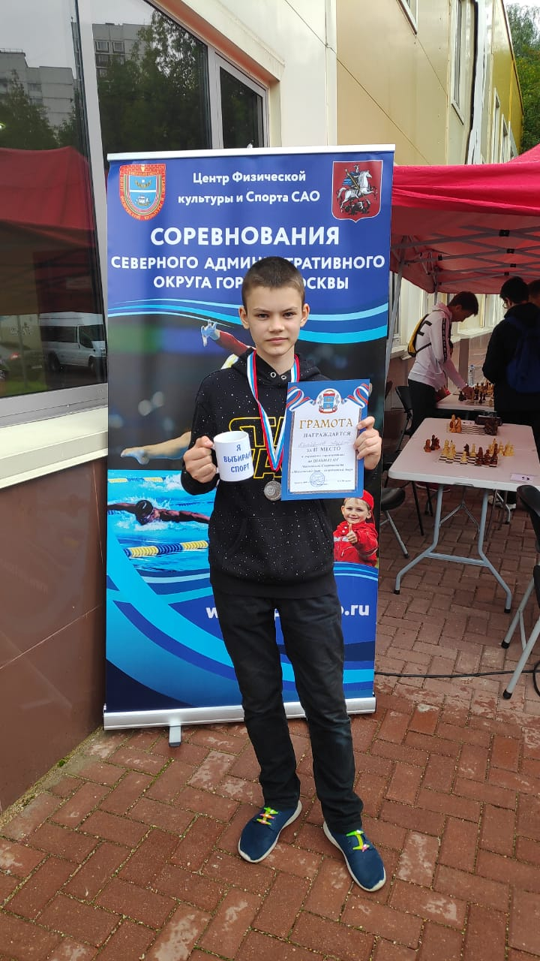
На территории района Беговой оборудованы 10 дворовых спортивных площадок, 6 из них в зимний период были залиты под каток.

- ул. Беговая, д.13, (каток)  - Ленинградский проспект, д.33, корп.1, (каток)  - ул. Правды, д.5, (каток)  - ул. Беговая, д.18, корп.2 (каток)  - ул. Новая Башиловка, д.14 (каток) | - ул. Скаковая, д.34,к.3.  - ул. Расковой, д.1  - ул. Нижняя Масловка, д.5(каток)  - ул. Нижняя,11  - Ленинградский проспект, д.14

СФЕРА ПОТРЕБИТЕЛЬСКОГО РЫНКА И УСЛУГ НАСЕЛЕНИЮ

В районе функционируют 454 стационарных предприятий торговли и услуг:

- 168 предприятия торговли (68 – продовольственных, 99 - непродовольственных магазинов и 1 торговый центр),  - 138 предприятий общественного питания открытого типа (кафе, бары, рестораны, предприятия быстрого питания)  - 35 предприятий общественного питания закрытого типа (в школах, колледжах, институтах, учреждениях, пром. предприятиях).  - 113 предприятия бытового обслуживания | 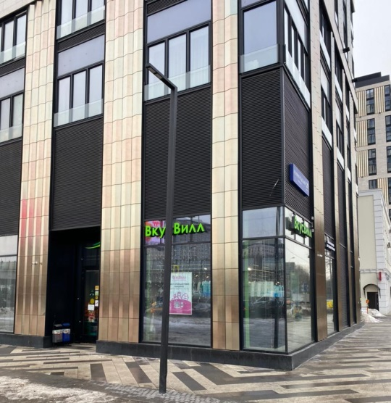
Управой района в 2020 году по развитию сети оптовой и розничной торговли, общественного питания и бытовых услуг проведена следующая работа:

Розничная торговля

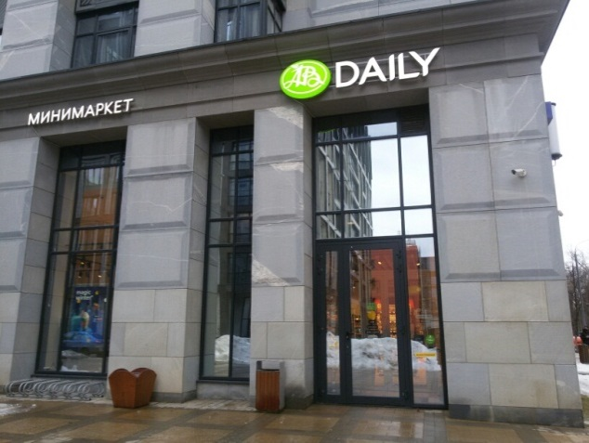По развитию объектов розничной торговли за 2020 год в районе открыто 30 предприятий торговли торговой площадью 1620,2 кв.м., из них:
- продовольственная группа – 10;
- промтоварная группа –20.
Открылись 3 сетевых продовольственных магазина:
- «ВкусВилл» по адресу: Ленинградский
просп., д. 29, корп.2;
«Азбука вкуса» по адресу: ул. Верхняя, д. 20, корп.1;
«Пятерочка» по адресу: ул. Беговая, д.28

Закрыто 28 предприятий торговли, торговой площадью 1012,2 кв.м. по причинам: окончания срока договора аренды на помещение и приостановлением деятельности из-за карантина, связанного с пандемией.

Общественное питание
В 2020 году было открыто 37 предприятия общественного питания на 556 п/м. Закрыто 40 предприятий на 970 п/м. в связи с окончанием срока договора аренды и приостановлением деятельности из-за карантина, связанного с пандемией.

Бытовое обслуживание

В 2020г. открыто 22 предприятий бытового обслуживания, организовано 71 рабочих мест, из них:
Закрыто 23 объекта бытового обслуживания (106 раб.мест), по причине окончания срока договора аренды на помещение и приостановлением деятельности из-за карантина, связанного с пандемией.

Мелкорозничная сеть

Нестационарные торговые объекты мелкорозничной сети размещаются в рамках выполнения Постановления Правительства Москвы от 03.02.2011 № 26-ПП в соответствии с утвержденной и согласованной с депутатами Совета депутатов схемой размещения нестационарных торговых объектов.
В 2020 году на территории района функционировали 11 нестационарных торговых объектов, (далее НТО), из них:
- 4 объекта со специализацией «Печать»,
- 5 объектов со специализацией «Мороженое»,
- 2 объекта со специализацией «Служба быта»,
а также объекты сезонной сети - 20 летних кафе

Реконструкция предприятий потребительского рынка

В 2020 году проведена реконструкция в 3-х стационарных предприятиях:

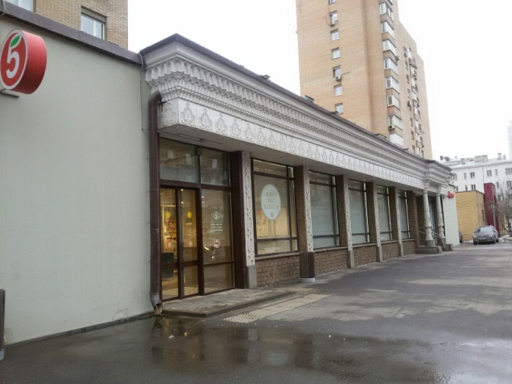 | - Магазин «Хмельной маркет. Продукты» ИП Толорая М.Б. - ул. Расковой, д.1,  - Кафе «Шоколадница» ООО Кофейня Север - Ленинградский просп., д. 12,  - Кафе «Старик Куттабыч» ИП НечаевП.М. –ул. Правды, д. 24, стр. 4
Обслуживание льготных категорий граждан предприятиями торговли

В районе Беговой участниками программы "Социальная карта москвича" являются 16 продовольственных магазинов и 1 промтоварный магазин, предоставляющих скидки от 5 до 10 % держателям социальной карты москвича.
В целях недопущения несанкционированной торговли на территории района управой района проводятся совместные рейды с представителями ОМВД России по району Беговой. За период 2020 года было проведено 246 рейдов, в 2-х случаях были зафиксированы факты несанкционированной торговли. В соответствии с действующим законодательством к нарушителям были применены штрафные санкции на сумму 5000 руб.

Благотворительные мероприятия

Предприятия потребительского рынка района принимают активное участие в благотворительных акциях в честь значимых дат.
За счет средств предприятий торговли и услуг района в течение года оказана благотворительная помощь для 355 чел. ветеранов ВОВ и социально незащищенной категории граждан, в том числе:
- предоставлено продуктовых заказов для 30 чел.
- благотворительных обедов для 90 чел.
- услуги по ремонту обуви, химчистки, стирке белья и парикмахерские услуги со скидкой от 10 до 100% для 235 чел.
Предприятия торговли и услуг района приняли активное участие в благотворительных акциях «Поможем подготовиться к школьному балу», «Готовимся к школе».

Праздничное и тематическое оформление района.

В целях красочного оформления района своевременно проводится оформление зданий, жилых домов, фасадов, витрин и входных групп предприятий и торговых объектов. В дни обязательного вывешивания флагов монтаж флажного оформления осуществляется в соответствии с утвержденной дислокацией.
В 2020 году были установлены две новогодние ели более 8м на площадках по адресам: Ленинградский проспект, д 8, и на пересечении Ленинградского проспекта с ул. Беговая, д. 34

Не смотря на незначительное сокращение предприятий общественного питания и сферы услуг, обеспеченность населения данными видами услуг составляет более 100%.
Прирост объектов торговли за 2020 год составил 2 предприятия.

Участие в работе по предупреждению и ликвидации чрезвычайных ситуаций и обеспечению пожарной безопасности

Подготовка органов управления сил и средств гражданской обороны района Беговой Северного административного округа города Москвы в области развития и совершенствования системы гражданской обороны, защиты населения и территорий от чрезвычайных ситуаций в 2020 году осуществлялась в соответствии с действующим законодательством, нормативно-правовыми актами Российской Федерации и города Москвы.
С целью обеспечения руководства гражданской обороной управой района Беговой на предприятиях и организациях, находящихся на территории района, а также населения в жилом секторе, организации проведения мероприятий по гражданской обороне, по предупреждению и ликвидации чрезвычайных ситуаций, а также мероприятиями при переводе с мирного на военное время в мирное время созданы и укомплектованы организационные структуры гражданской обороны, включающие в себя: штабы гражданской обороны, комиссии по предупреждению и ликвидации чрезвычайных ситуаций и по повышению устойчивости функционирования, эвакуационные комиссии, оперативные группы.
За прошедший период 2020 года на территории района произошло пожаров – 25, на пожарах гибели людей не зафиксированно, травмировано 0 чел., спасенных – 204 чел.
Наибольшее количество пожаров и загораний в жилом секторе произошло из-за неосторожного обращения с огнем, этому способствовали грубые нарушения ППР социально-неблагополучными слоями населения. В целях профилактики путем поквартирного обхода были проведены беседы с асоциальными лицами с раздачей наглядных материалов.
План основных мероприятий района Беговой по вопросам гражданской обороны, предупреждения и ликвидации чрезвычайных ситуаций на 2020 год выполнен в полном объеме.
Обеспечение населения, эвакуированного из зоны ЧС

Эвакуационной комиссией района уточнены и проведены мероприятия по подготовке пунктов временного размещения населения (ПВР).
При возникновении чрезвычайной ситуации, для временного размещения населения, попавшего в зону ЧС, в районе предусмотрены пункты временного размещения.
На питание и вещевое снабжение пострадавшего населения в случае ЧС заключены договора с торговыми организациями района.
Для организации управления мероприятиями при возникновении неисправностей и аварий на инженерных коммуникациях в жилом секторе района созданы и функционируют 4 объединенные диспетчерские службы.

Общественный порядок и антитеррористическая
защищенность населения и территории

Управой района совместно с правоохранительными органами большое внимание уделяется мероприятиям, направленным на недопущение возникновения чрезвычайных ситуаций и совершения террористических актов.
На постоянной основе в управе района действует постоянно действующая рабочая группа управы района Беговой города Москвы по вопросам профилактики терроризма, минимизации и (или) ликвидации последствий его проявлений (далее Рабочая группа). В 2020 году проведено 5 заседаний Рабочей группы, на которых рассматривались актуальные вопросы данного направления.
Под контролем Рабочей группы в районе проводились профилактические мероприятия Комплексного плана противодействия терроризму.
Управа района Беговой в пределах своих полномочий осуществляет деятельность по противодействию терроризму и экстремизму совместно с:
- Отделом МВД России по району Беговой города Москвы;
- 1-м РОНПР Управления по САО Главного Управления МЧС России по г. Москве;
- Отделом УФСБ по САО;
- ОПОП района Беговой города Москвы;
- Досуговыми, культурными и образовательными учреждениями района.
В 2020 году социальная и общественно-политическая обстановка на территории района Беговой оставалась стабильной. Подтвержденной информации о подготовке или проявлениях террористической и экстремистской направленности не поступало. Преступлений, имеющих общественный резонанс, не совершено.
На контроле АТК обеспечение антитеррористической защищённости объектов повышенной опасности, жизнеобеспечения и объектов с массовым пребыванием граждан, а также реализации комплекса мер по обеспечению охраны общественного порядка, дорожной и пожарной безопасности, медицинскому обеспечению, готовности сил и средств к ликвидации возможных чрезвычайных ситуаций.
Особое внимание уделяется проведению массовых общественно -политических и культурно-зрелищных мероприятия таких как проведение шествия «Бессмертный полк» 9 мая. С этой целью разрабатывается План проведения мероприятия, с обязательной проработкой вопроса обеспечения безопасности, взаимодействия с правоохранительными органами, ограничению въезда на территорию места проведения мероприятия, осуществляется обследование территории на наличие взрывчатых веществ и взрывных устройств, химических и биологических опасных веществ, оружия и боеприпасов.
На постоянной основе, с периодическим обновлением, публикуются материалы о соблюдении мер личной безопасности и бдительности граждан в отношении возможных проявлений терроризма и экстремистских групп, пресечении экстремистской деятельности, ориентированных на повышение бдительности российских граждан.
Случаев возникновения конфликтов на межнациональной и межконфессиональной основе на территории района Беговой не выявлено. Фактов массовых протестных акций не зафиксировано.
В целях поддержания стабильной обстановки в районе Беговой, своевременного выявления и пресечения проявлений экстремистского и террористического характера, ведется постоянная и целенаправленная работа во взаимодействии с правоохранительными органами и общественностью.

Организация деятельности
общественных пунктов охраны порядка (ОПОП)

На территории района действует 3 Общественных пункта охраны порядка:
ОПОП №7 - Ленинградский проспект, д.14, корп.3
ОПОП №6 - Беговая аллея, д.3
ОПОП №5 - 1-й Боткинский проезд, д.4
В январе 2020 года в помещениях ОПОП и УПП района Беговой, расположенных по адресу: 1-й Боткинский пр-д, д.4, Ленинградский пр-т, д.14, стр.3 были проведены ремонты.
Основным направлением работы совета ОПОП является поддержание надлежащего общественного порядка и оказание содействия Отделу внутренних дел, управе и администрации муниципального округа в проводимых мероприятиях.
В 2020 году члены совета ОПОП принимали участие в реализации программ «Безопасный дом, безопасный подъезд, безопасный двор», «Антитеррор» по выявлению и предупреждению правонарушений в домах, подъездах и во дворах. В ходе мероприятий проводилось комплексное обследование чердачных и подвальных помещений жилых домов, состояние подъездов и придомовых территорий, наличие брошенного и разукомплектованного транспорта, посторонних подозрительных предметов.
На постоянной основе осуществляется работа с советниками главы управы, активом ОПОП с целью получения информации о состоянии правопорядка на закрепленной территории, а также о фактах правонарушений в жилом секторе. Информация о выявленных нарушениях направлялась в соответствующие организации для принятия мер. Общее количество выявленных нарушений и поступившей информации от граждан составило – 1077 шт.
По поступившей информации проведено 893 проверок, было выявлено 497 недостатков, которые устранены на месте. По 201 случаю проинформированы заинтересованные органы и организации, в т.ч. органы власти, по 234 фактам информация доводилась в оперативном порядке.
За оказанием консультативно-правовой помощи в ОПОП жители района обратились по 495 вопросам, в различные инстанции направлено 201 информационное письмо, разработано и направлено 28 предложений.
Такие категории жителей как «бытовые хулиганы», лица склонные к употреблению наркотиков и алкоголя, ранее судимые, люди с психическими отклонениями, несовершеннолетние, состоящие на учете, проверялись по месту жительства в 149 случаях.
Совместно с участковыми уполномоченными полиции и представителями управы сотрудники ОПОП принимали участие в мероприятиях по профилактике и пресечению незаконной торговли в районе.
В ходе проведенных совместно с УУП и ДНД рейдов выявлено и доставлено в дежурную часть ОВД более 65 человек за распитие спиртосодержащей продукции в общественных местах, нарушение тишины и покоя граждан.
По итогам проверок и информации жителей района по 11 адресам подготовлены письма в ОМВД России по району Беговой о необходимости дополнительных мер, в т.ч. взятие под патрулирование отдельных участков, домов.
Для предупреждения противоправных действий в отношении престарелых одиноких граждан проведено 3 лекции в первичных ветеранских организациях района Беговой и 504 профилактических бесед с жителями района.
Также сотрудники ОПОП участвуют в проведении профилактических мероприятий «Нелегал». За отчетный период из государственной информационной системы города Москвы «Наш город. Программа развития Москвы» по теме «Незаконное проживание мигрантов в квартире» получено 31 информация. Полученная информация в ходе проверок подтвердилась в 21 случае. За нарушение миграционного законодательства к административной ответственности привлечено 54 граждан.
В рамках осуществления взаимодействия по недопущению распространения в г. Москве коронавирусной инфекции проведено 158 проверок по месту жительства граждан с целью соблюдения режима самоизоляции.

Реализация проекта по выявлению недекларируемых фактов сдачи жилых помещений в аренду и привлечению собственников жилых помещений к уплате налоговых платежей.

С начала реализации проекта (с августа 2012 года) и за отчетный период выявлено следующее количество недекларируемых фактов сдачи жилых помещений в аренду на территории района:

Всего | За 2020 год
- Всего выявлено фактов – 2299  - Передано на проверку в ОМВД- 2298  - Проверено фактов ОМВД – 1359  - Передано в ИФНС – 849  - Состоялась уплата налогов – 68 | - Выявлено фактов – 91  - Передано на проверку в ОМВД- 91  - Проверено фактов ОМВД – 88  - Передано в ИФНС – 88
В управе района действует рабочая группа «По выявлению фактов недекларируемой сдачи жилья в аренду», в которую включены представители управы, ОМВД, ОПОП района и управляющих компаний.

Назначение мест отбывания наказания по исправительным и обязательным работам в 2020 году

В районе проводится работа по назначению мест для отбывания осужденными наказания в виде обязательных и исправительных работ, а также их адаптации.
За период 2020 года поступило 7 обращений для отбывания осужденными наказания в виде обязательных, общественно полезных и исправительных работ, по которым ГБУ «Жилищник района Беговой» были предоставлены вакансии: 6 по обязательным работам (подсобный рабочий), и 1 вакансия по исправительным работам (подсобный рабочий).

Призыв в ряды Вооруженных Сил

В соответствии с Федеральным Законом от 28 марта 1998 года № 53 ФЗ «О воинской обязанности и военной службе» и от 25.07.2002г. № 113-ФЗ «Об альтернативной гражданской службе» в районе Беговой утвержден состав призывной комиссии (основной и резервный). В неё вошли представители администрации муниципального округа, управы района, отдела военного комиссариата, учреждений образования, здравоохранения, ОМВД.

Наряд на весенний призыв 2020 года составлял 28 чел.
Наряд на осенний призыв 2020 года составлял 18 чел.
Первоначальному оповещению подлежало 189- чел.

Оповещение проводилось силами подрядных организаций и ОПОП района, военного комиссариата (отправка повесток заказными письмами). Были созданы рабочие группы по поиску граждан, уклоняющихся от призыва, в состав которых входили представители управы района, отдела полиции, ОПОП. Создание рабочих групп и проведение периодических рейдов по розыску имело положительный эффект на прибытие в военкомат жителей района, подлежащих призыву и уклоняющихся от явки на призывную комиссию. Переданные в ОМВД России по району Беговой Определения на розыск, уклоняющихся от призыва граждан, отрабатывались своевременно.
План призыва 2020 г. выполнен на 100 %.
В настоящее время (с 1 января 2021 г.) проводится работа по оповещению граждан, подлежащих первоначальной постановке на воинский учет.
1 апреля стартует весенний призыв в ряды Вооруженных Сил РФ.

Работа Комиссии по делам несовершеннолетних и защите их прав

Комиссия по делам несовершеннолетних и защите их прав района Беговой (Далее Комиссия) в своей работе руководствуется Федеральным законом от 24.06.1999г. № 120-ФЗ «Об основах системы профилактики безнадзорности и правонарушений несовершеннолетних», Законом города Москвы от 13.04.2005г «О профилактике безнадзорности и правонарушений несовершеннолетних», Федеральными законами и нормативными правовыми актами Российской Федерации, законами и нормативными правовыми актами города Москвы.
В своей работе Комиссия взаимодействует с ГДН Отдела МВД России по району Беговой г. Москвы, ДНЦ МНПЦ г. Москвы, ФКУ №25 УИИ УФСИН, Филиалом № 1 ГБУЗ ДГКБ № 9 им. Г.Н. Сперанского, ГБУ ЦСПС и Д «Хорошевский», ГБУ ФДЦ «Русь», ООПиП УСЗН района Беговой, ОПОП района Беговой, ГБУ Социально реабилитационным центром «Возрождение», образовательными организациями района Беговой. В 2020 году проведено 22 заседания, заслушано 144 вопроса.
На территории района Беговой проживает несовершеннолетних - 5489.
На профилактическом учете в Комиссии по делам несовершеннолетних и защите их прав района Беговой состоит:
- 13 несовершеннолетних детей,
- 8 родителей, в том числе 4 не исполняющих должным образом родительские обязанности в отношении своих несовершеннолетних детей.
За 2020 год на заседании КДН и ЗП района Беговой рассмотрено и приняты решения всего по 32 протоколам об административных правонарушениях, из них в отношении несовершеннолетних – 15 (рассмотрено 13), в отношении родителей - 17.
В ходе проведения индивидуальной профилактической работы с несовершеннолетними, а также с родителями, не исполняющими должным образом родительские обязанности в отношении своих детей, сотрудниками ГБУ ЦСПСиД «Хорошевский», НД №2, Центра профилактики зависимого поведения ГБУЗ «МНПЦ Наркологии ДЗМ» г. Москвы, ГДН ОМВД России по району Беговой проводились профилактические беседы о недопустимости совершения противоправных деяний, о недопустимости повторных правонарушений, о необходимости добросовестного исполнения родительских обязанностей в полном объеме.
Все органы и ведомства, работающие в соответствии со своей компетенцией по реализации планов индивидуально-профилактической работы, проводили профилактическую работу и сообщали о результатах выполнения плановых мероприятий в учреждение составившее план для внесения данной информации в социальный паспорт семьи. Специалистами строго соблюдаются сроки подачи информации о результатах проделанной работы по истечении 3 месяцев, что позволяет своевременно оценить эффективность комплексных социальных услуг, оказанных семье (ребенку).
Службой ГДН ОМВД по району Беговой г. Москвы в образовательных учреждениях района Беговой проведено 178 бесед и лекций с учащимися, направленных на предупреждение совершения правонарушений, в том числе об ответственности несовершеннолетних за совершение преступлений на межнациональной почве, о недопущении межнациональной вражды и экстремизма, с разъяснением административной и уголовной ответственности. 14 бесед о недопустимости распространения, потребления, торговли наркотическими веществами и психотропными веществами, с разъяснением уголовной и административной ответственности.
Члены Комиссии совместно с сотрудниками ГДН Отдела МВД России по району Беговой г. Москвы, представителями ОПОП района Беговой г. Москвы приняли участие в 4 оперативно - профилактических мероприятиях.
В рамках исполнения годового плана, Комиссией проведены:
-20.02.2020 г. - рабочая встреча по вопросу организации взаимодействия со старшими по домам и подъездам с целью заблаговременного выявления фактов свидетельствующих о наличии семейного неблагополучия в семьях, имеющих детей, а также семей с детьми имеющих задолженности по оплате за техническое обслуживание и коммунальные услуги в течение более 6 месяцев на территории района Беговой.
-12.11.2020г. круглый стол по теме: «Профилактика терроризма и экстремизма в молодежной среде района Беговой». В работе совещаний и круглого стола принимали участие сотрудники ОМВД России по району Беговой г. Москвы, ДНЦ МНПЦ г. Москвы, Филиала № 1 ГБУЗ ДГКБ № 9 им. Г.Н. Сперанского, ГБУ ЦСПС и Д «Хорошевский», представители образовательных учреждений района Беговой.
Информация по профилактике беспризорности, безнадзорности и правонарушений, а также по повышению правовой грамотности публикуется на официальном сайте управы района.

ВЗАИМОДЕЙСТВИЕ УПРАВЫ
С ЖИТЕЛЯМИ РАЙОНА

Взаимодействие управы района и жителей района по решению вопросов социально – экономического развития района обеспечивалось путем:
- рассмотрения писем и обращений граждан;
- рассмотрения обращений на централизованный портал Правительства Москвы «Москва. Наш город»;
- организации приемов и встреч с жителями;
- обеспечения работы «горячей линии»;
- размещения информационных материалов на Интернет-сайте управы района;
- общения с жителями через рубрику Интернет-сайта «Вопрос-ответ»;
- размещения информационных материалов на стендах, расположенных на территории района и в подъездах жилых домов.
Актуальным для жителей стал ресурс Инстаграмм управы https://www.instagram.com/upravabegovoy/. За время работы данного ресурса (начиная с начала 4 квартала 2017 года) размещено 670 публикаций о работе управы и об актуальных вопросах жизни района.
В Фэйсбуке имеется страница управы района (https://www.facebook.com/ypravabegovoy).

Важным направлением в работе управы является работа с письмами и обращениями граждан.
Работа с обращениями граждан ведется в строгом соответствии с Федеральным законом от 02.05.2006 № 59-ФЗ «О порядке рассмотрения обращений граждан Российской Федерации» и находится на постоянном контроле.
В 2020 г. в управу района Беговой поступило 1878 обращений граждан. Все поступившие обращения взяты на контроль. По 237 обращениям приняты положительные решения, по 1604 обращениям жители получили необходимую информацию, квалифицированные разъяснения и рекомендации по заданным вопросам, контроль продлен – по 37 обращениям.
В 2020 году количество обращений граждан сократилось более чем на 30% по сравнению с 2019 годом (3095 обращений). Данный факт обусловлен повышением эффективности работы коммунальных служб района, своевременным реагированием на обращения и принятием мер по повышению качества обслуживания населения.
Анализ поступивших обращений показывает, что самыми актуальными для большинства граждан продолжают оставаться вопросы, касающиеся жилищно-коммунального хозяйства и благоустройства территорий - 1351 обращений (72% от общего количества обращений).
По направлениям деятельности наибольшее количество обращений касалось следующих вопросов: содержания, эксплуатации, благоустройства и ремонта придомовых территорий (557), капитального ремонта домов (229) содержания и текущего ремонта общего имуществ (195), строительства (78), торговли и услуг (47), социального обеспечения (23).
Также затрагивались вопросы: безопасности и охраны общественного порядка, качества обслуживания многоквартирных домов управляющими организациями, организации парковочного пространства.
Значительная часть обращений в 2020 году поступила от жителей нового ЖК «Царская площадь» по адресу: Ленинградский пр-т, д.29. По всем обращениям управой направлялись запросы в управляющую компанию, обслуживающую дом - ООО УК «ДОМС», контроль осуществлялся до окончательного решения вопросов.
Наибольшее количество обращений поступило от жителей дома 8 по Беговому проезду относительно капитального ремонта. С учетом просьб жителей ГБУ «Жилищник района Беговой» были внесены корректировки в проектно-сметную документацию по выполнению работ в рамках капитального ремонта дома.

Личный прием граждан

В соответствии с регламентом, главой управы района проведено 42 приема, принято 70 человек.
Основными вопросами, поднятыми жителями района на личном приеме, были вопросы жилищно-коммунального хозяйства (47 %) и благоустройства территории (34%). Часть вопросов были связанны с распространением инфекции, вызванной коронавирусом и введением карантинных мероприятий. Они касались проведения дезинфекции мест общего пользования и оплаты задолженности за коммунальные услуги.
Работа с обращениями граждан на портал Правительства Москвы
«Наш город» в 2020 году

Одним из важных показателей работы является портал «Наш город» – геоинформационный портал, созданный по инициативе Мэра и Правительства города Москвы в 2011 году. Цель его создания – дать жителям города Москвы возможность участвовать в управлении развитием своего города, контролировать своевременность и качество работ.
За период 2020 года на портал Правительства Москвы «Наш город» в личные кабинеты главы управы района Беговой и ГБУ «Жилищник района Беговой» поступило 2 165 обращений, из них:

- по дворовым территориям 796;
- по дорогам 247;
- по многоквартирным домам 1 044;
- по городским объектам 70.

За время работы централизованного портала Правительства Москвы «Наш город» управой района совместно с ГБУ «Жилищник района Беговой» был выстроен четкий алгоритм решения проблемных вопросов, поступающих на портал. Средний срок устранения замечаний, указанных в обращениях, и подготовки ответов составляет 3-4 дня.

Встречи главы управы с населением

Встречи главы управы с населением проводятся в соответствии с регламентом - каждую третью среду месяца. Однако, в связи с неблагоприятной эпидемиологической обстановкой и комплексом мер, введенным указом мэра Москвы от 16 марта 2020 года, традиционные встречи главы управы с жителями были отменены.

В 2020 году в начале года состоялось 2 встречи:

 | 15.01.2020 | О работе районной Комиссии по делам несовершеннолетних и защите их прав.
 | 19.02.2020 | О работе по снижению задолженности за жилищно-коммунальные услуги.

Во встречах с жителями принимали участие глава муниципального округа Беговой и депутаты Совета депутатов, руководители подразделений управы, подрядных организаций, представители ОМВД по району Беговой и МЧС.

Информационная работа.

В 2020 году управой района Беговой работа по данному направлению осуществлялась с помощью типового портала http://begovoy.mos.ru.
Работа по размещению информационных материалов на интернет-сайте управы проводилась в соответствии с требованиями по размещению информации на официальных сайтах территориальных органов исполнительной власти. Актуальная новостная информация размещалась в разделах «Новости», «Объявления», «Безопасность», в том числе от силовых структур – МВД, МЧС и прокуратуры. Размещено 2000 информационных блоков.
Информация, касающаяся конкретных вопросов, размещается в соответствующих рубриках сайта: «Капитальный ремонт», «О работе с неплательщиками коммунальных платежей», «Благоустройство на средства от платных парковок» и т.п.
Информация, опубликованная на сайте, доступна круглосуточно, ежедневно. Сайт реализует оперативную обратную связь с жителями района. В 2020 году в «электронную приемную» официального сайта управы поступило 264 обращения.
На все вопросы жители получили своевременные и квалифицированные ответы.

Районная газета «Ямское поле»  выходит в электронном виде  в сети интернет  адрес портала газеты  http://yamskoyepole.ru/ | 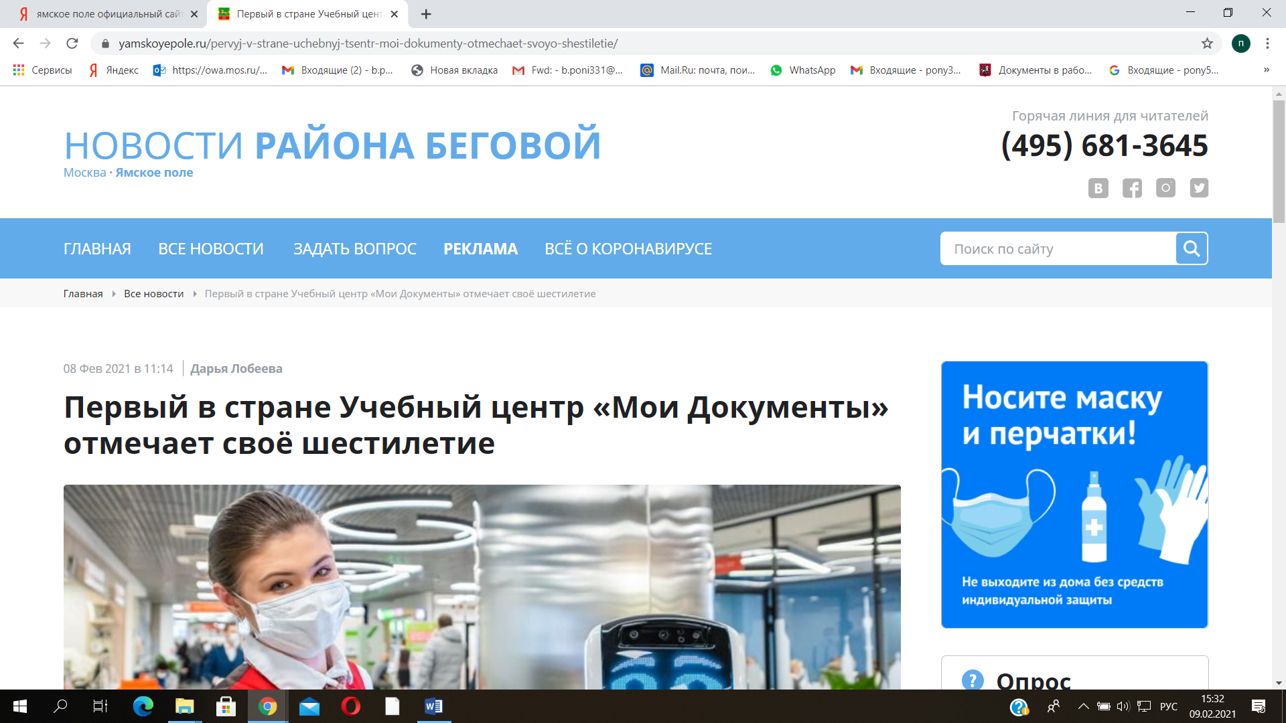

Информация на сайте управы и интернет портале районной газеты ежедневно обновляется и дополняется.
В 2020 году, как и в предыдущем году, из наиболее эффективных и оперативных средств информационного взаимодействия с жителями являются городские Интернет-порталы: «Наш город», «Портал открытых данных Правительства Москвы», «Портал государственных услуг города Москвы» и успешно работающее приложение «Активный гражданин».

Публичные слушания в 2020 году.

В июле 2020 года на портале «Активный гражданин» состоялось
общественное обсуждение по проектам:
- планировки территории, прилегающей к Московским центральным диаметрам: МЦД-1 «Одинцово-Лобня», участок от станции Беговая до Савеловского вокзала;
- внесения изменений в правила землепользования и застройки города Москвы в отношении территории, прилегающей к Московским центральным диаметрам: МЦД-1 «Одинцово-Лобня», участок от станции Беговая до Савеловского вокзала;
- внесения изменений в правила землепользования и застройки города Москвы в отношении территории, прилегающей к Московским центральным диаметрам: МЦД-1 «Одинцово-Лобня», участок от Савеловского вокзала до Октябрьской железной дороги;
- планировки территории вдоль Киевского направления Московской железной дороги с учетом строительства дополнительных путей и развития железнодорожной инфраструктуры на участке от Киевского вокзала до остановочного пункта Апрелевка, соединительная ветка между Киевским и Смоленским направлениями МЖД;
- внесения изменений в правила землепользования и застройки города Москвы в отношении территории вдоль Киевского направления Московской железной дороги с учетом строительства дополнительных путей и развития железнодорожной инфраструктуры на участке от Киевского вокзала до остановочного пункта Апрелевка, соединительная ветка между Киевским и Смоленским направлениями МЖД.
Организатором общественных обсуждений является Городская комиссия по вопросам градостроительства, землепользования и застройки при Правительстве Москвы.
Проекты планировки территории и внесения изменений в правила землепользования и застройки города Москвы, а также материалы к ним были размещены на сайте проекта «Активный гражданин» в информационно-телекоммуникационной сети Интернет http://ag.mos.ru в разделе «Общественные обсуждения».

Мероприятия по организации проведения выборов на территории района

В 2020 году управой района было оказано содействие избирательным комиссиям в материально-техническом обеспечении при подготовке и проведении Общероссийского голосования по вопросу одобрения изменений в Конституцию Российской Федерации.
На территории района Беговой было образовано 11 избирательных участков по месту жительства и 2 избирательных участка в местах временного пребывания избирателей (больница им. Боткина, институт им. Герцена). Соответственно работало 13 участковых избирательных комиссий.

Молодежная палата

Для решения задач развития района и привлечению активной молодежи к решению этих задач в районе Беговой действует Молодежная палата района.
В составе Молодежной палаты 10 человек. За последний год проведены ротации и в настоящее время, состав Молодежной палаты полностью изменился.
За отчетный период Молодежная палата района Беговой провела 2 заседания. Молодежная палата совместно с ГБУ «Жилищник района Беговой» провела акцию по информированию жителей района о мерах безопасности на улице, в условиях режима самоизоляции. Были подготовлены и распространены наглядные плакаты по информационным доскам района, в сентябре провели соревнования по баскетболу среди дворовых команд, совместно с Молодежными палатами САО посетили приют для собак, и привезли для четвероногих друзей корм, члены МП участвовали в акциях памяти и возложении цветов у памятных мест в районе.

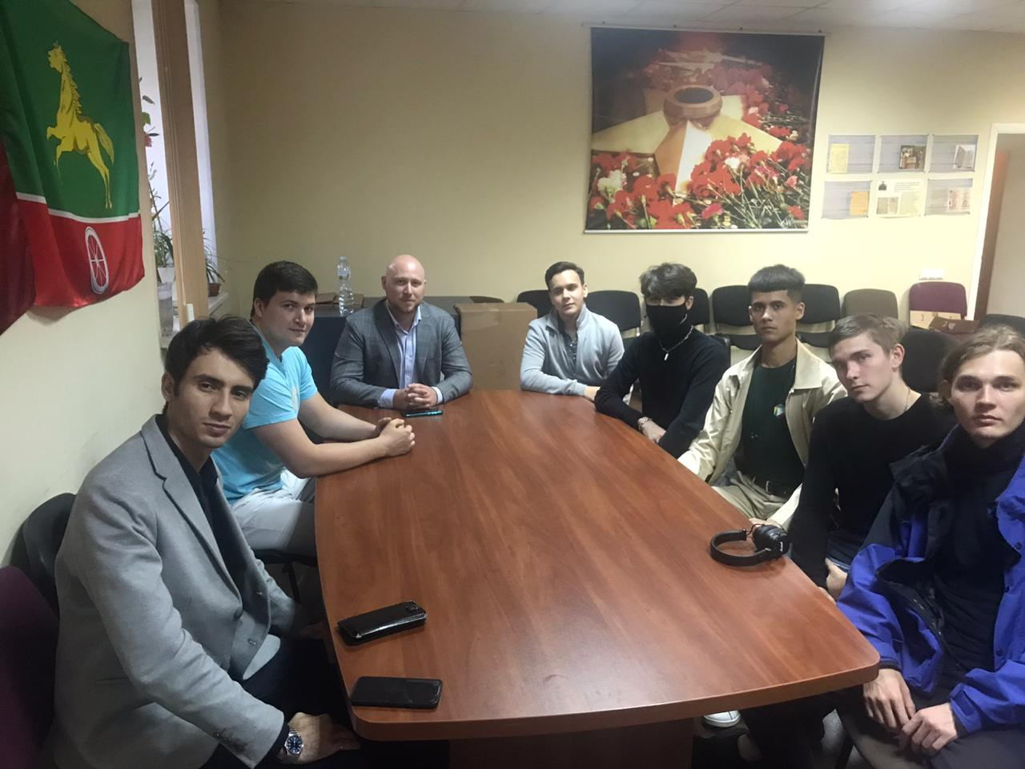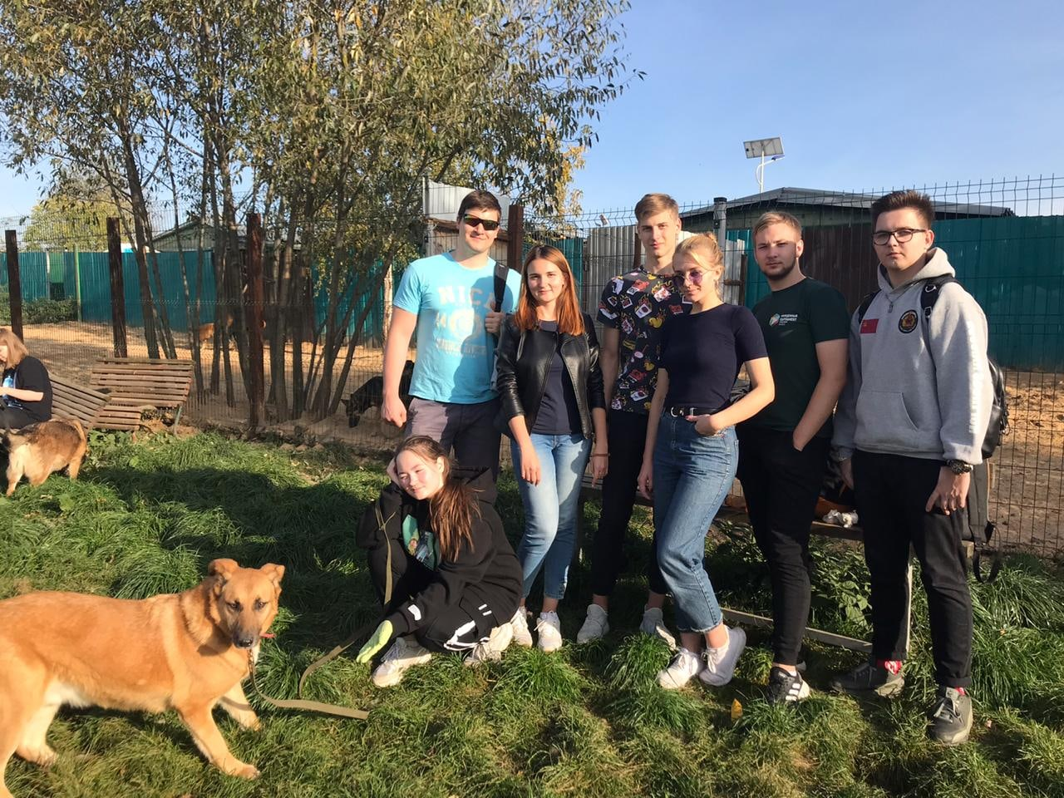

Общественные советники

В районе Беговой 128 общественных советников, которые принимают активное участие в жизни района, информируют жителей по вопросам жилищно-коммунального хозяйства, формированию предложений по благоустройству района, о реализации программ капитального ремонта, проводят разъяснительные беседы с жителями по различным направлениям жизнедеятельности мегаполиса.
Мероприятия, проводимые с участием общественных советников в 2020 году, были связаны с 75-летием Победы в Великой Отечественной войне:
- посещение музеев боевой славы, расположенных на территории района;
- создание видеофильма «75 лет Победы»;
- мероприятия «Свеча памяти»;
- экскурсия в город Ржев.

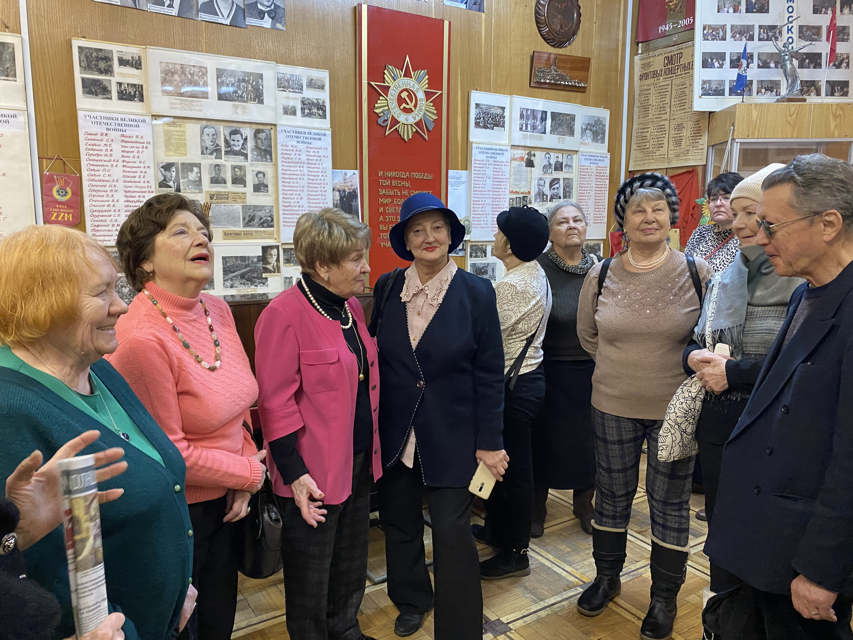 | 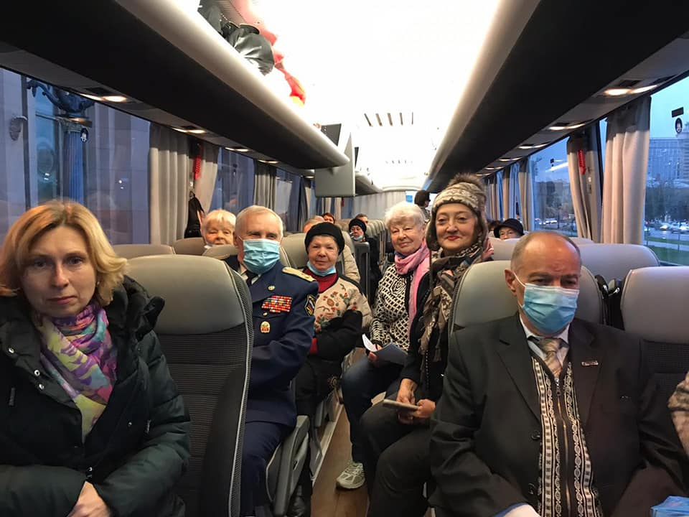

В связи со сложной эпидемиологической ситуацией и самоизоляцией, многие жители получили помощь в различных бытовых услугах, благодаря общественным советникам, которые информировали о работе ТЦСО «Беговой» и «горячей линии».
Время идет вперед и диктует свои правила. В ноябре-декабре управой района проведено обучение общественных советников работе в режиме онлайн в программе ZOOM. Создан чат общественных советников района для информирования о мероприятиях, проводимых в районе, а также для оперативного решения возникших проблем жителей района.

На протяжении всего года осуществлялось тесное взаимодействие с депутатами Совета депутатов. Депутаты входят в составы комиссий, сформированных управой района по разным направлениям. В течение 2020 года глава управы лично и заместители главы управы принимали участие во всех заседаниях Совета депутатов по обсуждению вопросов, связанных с развитием района.
Благодарю депутатов Совета депутатов за совместную работу и выработку общего подхода к созданию
благоприятных условий проживания наших жителей.
Спасибо за внимание!

Ответы на вопросы депутатов Совета депутатов
к отчету главы управы района Беговой А.А. Мизгаря
о результатах деятельности управы за 2020 год

Вопрос 1. О ремонте спортивной площадки (Инициативная группа жителей Беговой улицы дома № 10,14,16,18 к.1,2и № 20 к2).
Инициативная группа жителей Беговой улицы дома № 10,14,16,18 к.1,2 и № 20 к2, просит произвести качественный ремонт спортивной площадки, находящиеся по адресу Беговая улица, дом 18 корп.2. Требуется полная замена покрытия, замена части металлического ограждения, ремонт деревянного ограждения, монтаж новой ограждающей сетки. Также просят установить дополнительные скамейки и стол для настольного тенниса.
Ответ. В управе района Беговой рассмотрены предложения жителей района по благоустройству спортивной площадки по адресу: Беговая ул. 18 корп.2.
Управа района поддерживает предложения жителей по благоустройству данной спортивной площадки, однако в соответствии с Указом Мэра Москвы от 05 марта 2020г. № 12-УМ «О введении режима повышенной готовности» все средства, которые были запланированы на благоустройство 2020 года, перераспределены городом на борьбу с пандемией. Таким образом, выполнение обязательств по благоустройству 2020 года запланировано на весенне-летний период 2021 года за счет бюджета текущего года.
В случае, если в первом полугодии 2021 года до управы будут доведены дополнительные лимиты бюджетных ассигнований или в ходе конкурсных процедур будет сформирована достаточная экономия от тендерного снижения, то данный адрес будет рассмотрен для включения его в титул работ по благоустройству текущего года. В ином случае спортивная площадка будет учтена при формировании адресного перечня по благоустройству на 2022 год.
Вопрос 2. Об оборудовании дороги искусственными неровностями (Инициативная группа жителей Беговой улицы дома № 10,14,16,18 к.1,2и № 20 к2).
В связи с аварийной обстановкой, вызванной превышением водителями разрешенной скорости движения в жилой зоне по адресу Беговая улица, дома: 10,14,16,18 корп.1, 20 корп.2, 18 корп.2, просим оборудовать дорогу вдоль указанных домов искусственными неровностями, ограничивающими скорость. В зоне предполагаемого размещения ИДН также находятся детские и спортивные площадки. Схемы желаемого размещения ИДН прилагаются.
Ответ. Для установки искусственных-дорожных неровностей и соответствующих дорожных знаков на дворовой территории домов 6, 14, 18 к.1, 18 к.2, 20 к.1, необходимо утверждение указанных мероприятий на заседании Окружной комиссии по безопасности дорожного движения Северного административного округа города Москвы на основании заключения о целесообразности их реализации данных мероприятий балансодержателем территории ГБУ «Жилищник района Беговой», ОБ ДПС ГИБДД УВД по САО ГУ МВД России по городу Москве и управой района.
В соответствии с требованиями федерального закона от 29 декабря 2017 года №443-ФЗ «Об организации дорожного движения в Российской Федерации и о внесении изменений в отдельные законодательные акты Российской Федерации» установка дорожных знаков, в том числе на дворовой территории, осуществляется на основании проекта организации дорожного движения.
Сумму необходимых средств на закупку и установку ИДН и соответствующих дорожных знаков также возможно определить по результатам проектных изысканий.
Управа района Беговой поддерживает инициативу жителей по установке ИДН на проезжей части дворовой территории при выделении соответствующего финансирования на разработку проекта организации дорожного движения и строительно-монтажные работы.

